Melakukan CRUD terhadap data yang terdapat pada strapi menggunakan thunder client

1. GET

Untuk melakukan GET data dari strapi, pertama pada strapi harus sudah terdapat data terlebih dahulu, seperti gambar berikut, pada collection game saya menambahkan 2 data.

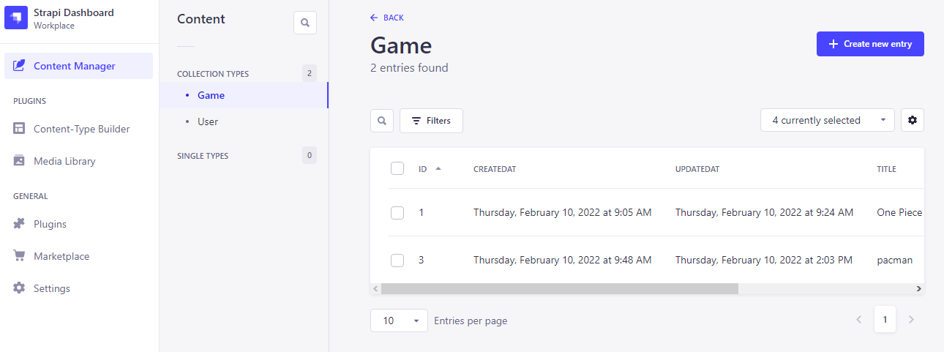

Lalu kita bisa melakukan GET menggunakan thunder client pada Visual Studio Code.

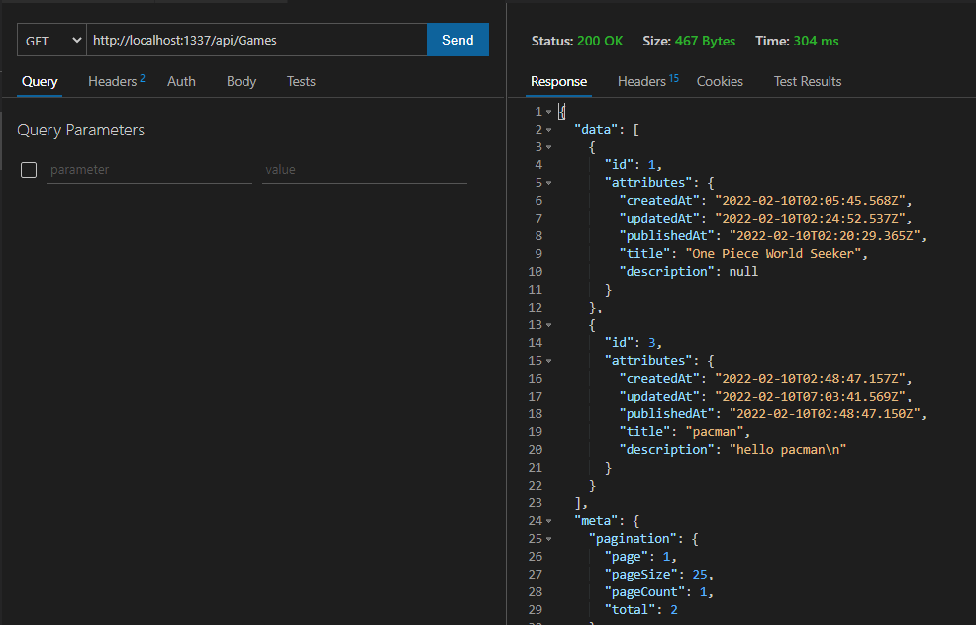

1. POST

Seperti yang sudah diketahui, POST ini bertujuan untuk menambahkan data baru terhadap collection yang sudah dibuat. Kita bisa menggunakan method ini pada thunder client seperti berikut

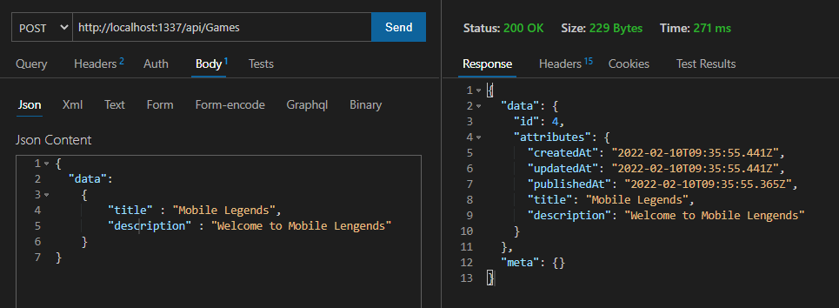

Sehingga data yang terdapat pada strapi pun akan ikut bertambah

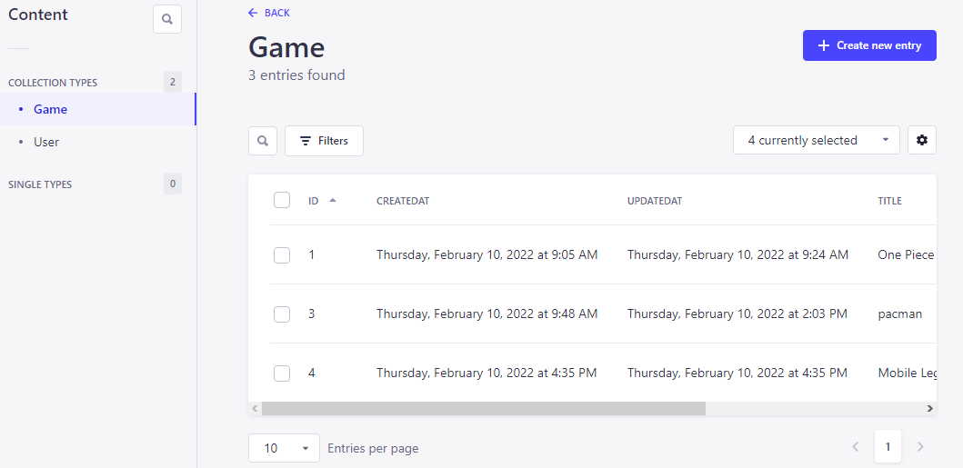

1. Update

Update ini merupakan method untuk melakukan perubahan value terhadap data yang sudah ada.

Dari yang mulanya seperti berikut

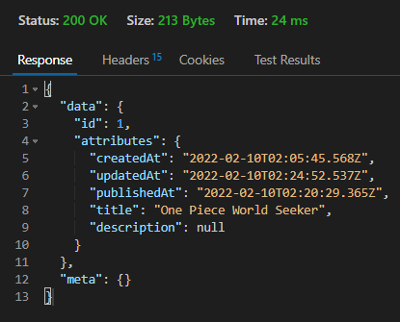

Menjadi seperti berikut

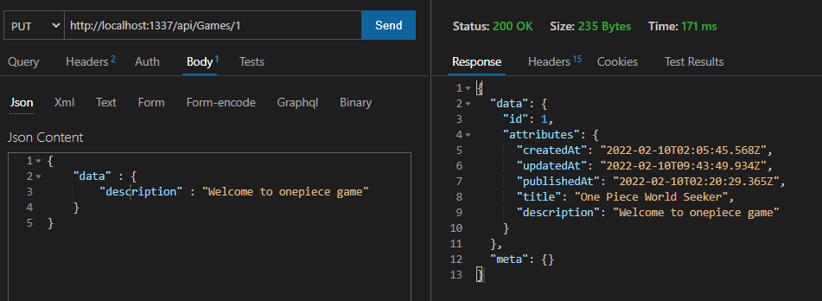

1. DELETE

Merupakan method untuk menghapus data yang terdapat pada collection. Kita bisa menghapus berdasarkan id dari data tersebut. Seperti pada gambar berikut kita akan menghapus data dengan id = 4.

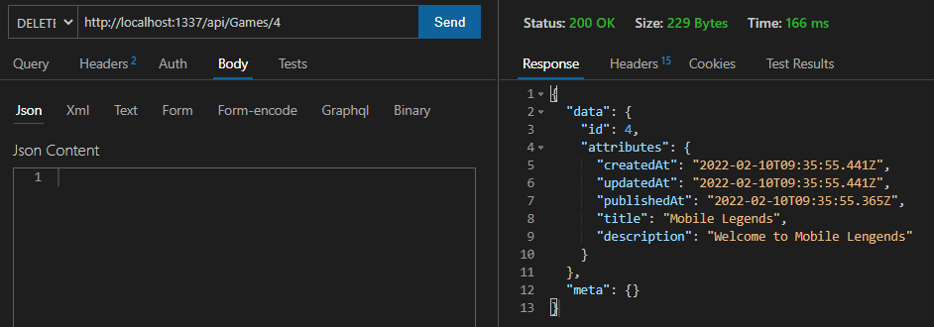

Sehingga data pada strapi pun akan ikut terhapus

